新 书 推 荐
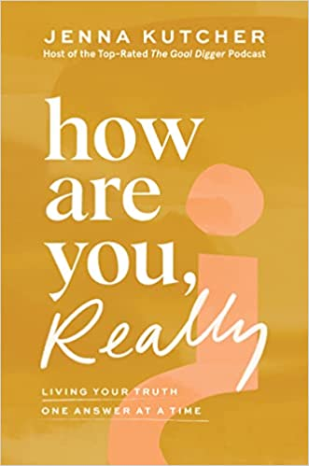
中文书名：《你真的还好吗？》
英文书名：How Are You, Really?
作 者：Jenna Kutcher
出 版 社：Dey Street
代理公司：WME/ANA/Lauren Li
页 数：320页
出版时间：2022年6月
代理地区：中国大陆、台湾
审读资料：电子稿
类 型：心灵励志

内容简介：

事实是，我们撒谎了，我们对自己的真实感受和真正想要的东西撒谎。以后不会是这样了。

在《你真的还好吗？》一书中，詹娜·库彻（Jenna Kutcher）教你如何利用自己的力量掌控生活。你应该得到更多----而且在内心深处，你知道这一点。如果，当你对自己真正诚实时，你发现自己想要从生活中得到更多：更多的快乐、更多的激情、更多的满足和更多的和平----那么这本书是为你打造的。

在当今混乱的世界中，有时你醒来后可能不再感觉到自我，甚至不知道自己是怎样的……真的。你正试图平衡一切：你的家庭、你的工作和你的目标，但你的情绪无处不在，你不会像你想象的那样自信和快乐。

这本书是一部重新规划整个生活的指南，最终在一个告诉你该成为谁的世界中找到快乐和满足感。它帮助你理解头脑中正在发生的事情、找到回归真正属于自己的生活的方法。

你的专家向导是詹娜·库彻，她从在Target工作开始，作为母亲住在明尼苏达州的一个小镇上，建立了一个帝国。在她鼓舞人心的处女作中，她分享了她如何与这些相同的问题进行斗争，以找到自己的身份和平衡，创办了一家企业，养育了一个家庭，并最终开创了她广受欢迎的播客The Goal Digger。

每周都有数百万人参考詹娜的生活和商业建议，因为她是一个真实的榜样，对女性如何思考和努力实现梦想有着深刻的理解。是时候问自己一个你一直回避的问题了：你真的还好吗？是时候找到你的答案，开始生活了。

作者简介：

詹娜·库彻（Jenna Kutcher）在明尼苏达州出生和长大，她是一位妻子、母亲和企业家，她每天的目标有两件事：帮助别人意识到生命的意义，以及穿上舒适的衣服。作为大受欢迎的The Goal Digger播客的创始人和主持人，以及一名领先的在线教育工作者，她在长达十年的工作中帮助数千人重新定义成功并追逐大胆的梦想。你可以在她的网站上关注她的新消息：www.jennakutcher.com

媒体评价：

“这是一本变革性的书。如果你想创造一个让自己感觉不错的完美生活食谱，詹娜已经做到了。这本书很有智慧，使人产生共鸣，会告诉你如何创造你热爱的生活。”
----梅尔·罗宾斯（Mel Robbins）, 重要的励志演说家，畅销书The High Five Habit的作者

“《你真的还好吗？》是一本深情而迷人的指南，引导你根据自己真实而独特的美来塑造生活。在书中你会发现一些从未想过要问自己的问题，并得到你灵魂一直渴望的答案。”
----凯特·诺斯鲁普（Kate Northrup）, 畅销书 Do Less的作者

“如果你厌倦了喧嚣的文化，厌倦了事后猜测自己的直觉，《你真的还好吗？》是一本必读读物。詹娜·库彻将帮助你重新定义成功，并根据自己的条件重塑你的生活。”
----玛丽·弗里奥（Marie Forleo）,排名第一的《纽约时报》畅销书《凡事皆有出路》（Everything is Figureoutable）的作者

“在《你真的还好吗？》一书中，詹娜·库彻向我们讲述了生活的意义，这种生活不仅在各个方面看起来很好，而且能够让人真正感觉很好。这本书是一份绝对的礼物，对我们现在的世界来说是非常必要的。”
----蒂芙妮·阿利希（Tiffany Aliche），《纽约时报》畅销书Get Good with Money的作者

谢谢您的阅读！
请将反馈信息发至：李文浩（Lauren Li）
安德鲁•纳伯格联合国际有限公司北京代表处
北京市海淀区中关村大街甲59号中国人民大学文化大厦1705室
邮编：100872
电话：010-82449901
传真：010-82504200
Email：Lauren@nurnberg.com.cn
网址：http://www.nurnberg.com.cn
微博：http://weibo.com/nurnberg
豆瓣小站：http://site.douban.com/110577/
新浪微博：安德鲁纳伯格公司的微博_微博 (weibo.com)
微信订阅号：ANABJ2002


